AWS 구성 매뉴얼

문서 기록

|  |  |  |
| --- | --- | --- |
| 작성자 | 날짜 | 설명 |
| 김다운 | 2022-02-07 | Ver 1.0 : 처음 생성 |
| 김다운 | 2022-02-10 | Ver 2.0, Ver 3.0 |
|  |  |  |
|  |  |  |
|  |  |  |
|  |  |  |
|  |  |  |

목차

**구성도** 6

**NACL** 6

**1.** **VPC(도로)** 8

**1.1** **VPC 생성** 9

**1.2** **서브넷 생성** 11

**1.3** **인터넷 게이트웨이 생성** 14

**1.4** **라우팅 테이블** 16

2) 서브넷 연결 19

**2.** **네트워크 ACL(톨게이트)** 21

**2.1** **Web**(default 사용) 21

1) 서브넷 연결 22

2) 인/아웃바운드 규칙 23

**2.2** **Was** 25

1) NACL 생성 25

2) 서브넷 연결 26

3) 인/아웃바운드 규칙 27

**2.3** **DB** 30

1) NACL 생성 30

2) 서브넷 연결 31

3) 인/아웃바운드 규칙 32

**3.** **보안그룹(현관문)** 34

**3.1** **WEB -** nginx 34

1) 인/아웃바운드 규칙 35

**3.2** **API** – flask 37

1) 보안 그룹 생성 37

2) 인/아웃바운드 규칙 38

**3.3** **DB** – maria 39

1) 보안 그룹 생성 39

2) 인/아웃바운드 규칙 40

**4.** **EC2** 41

**4.1** **인스턴스 생성** 41

1) AMI 선택 41

2) 인스턴스 유형 선택 42

3) 인스턴스 구성 42

4) 스토리지 43

5) 태그 추가 44

6) 보안 그룹 구성 44

7) 키페어 46

**4.2** **탄력적 IP** 49

1) 탄력적 IP 주소 할당 49

2) 탄력적 IP 주소 연결 51

**4.3** **SSH** 52

1) Putty 56

2) 명령프롬프트 59

3) Nginx 60

**5.** **데이터베이스** 61

**5.1** **서브넷 그룹 생성** 61

**5.2** **데이터베이스 생성** 64

**5.3** **RDS 외부 작업** 69

1) rds-sg 인바운드 규칙 편집 69

2) .ppk -> .pem 변환 69

3) MySQL Workbench 70

# **구성도**

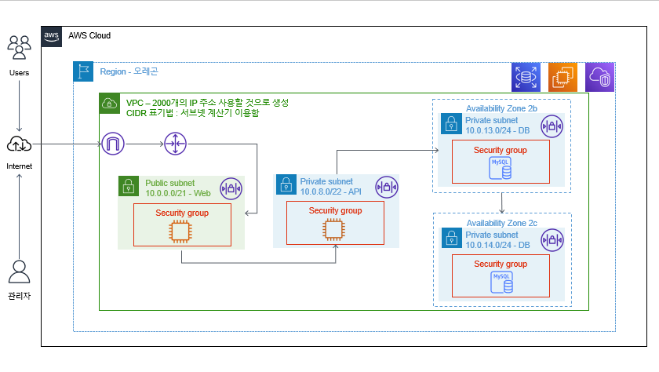

# **NACL**

|  |  |  |  |  |
| --- | --- | --- | --- | --- |
|  | 필요한 IP 개수 |  | 사용가능 범위 |  |
| **CIDR** | 2000 |  |  |  |
| 10.0.0.0 |  |  |  |  |
| 10.0.0.0/20 | 4000 |  | 10.0.0.0 - 10.0.15.255 |  |
|  |  |  |  |  |
|  | 예상 | 실제 사용수 | 사용가능 범위 | CIDR |
| 웹 서버 | 1000 | 200 | 10.0.0.0 - 10.0.3.255 | 10.0.0.0/22 |
| API(WAS) 서버 | 500 | 100 | 10.0.8.0 - 10.0.9.255 | 10.0.8.0/23 |
| DB 서버 | 20 | 3 | 10.0.13.0 - 10.0.13.255 | 10.0.13.0/24 |
|  |  |  | 10.0.14.0 - 10.0.14.255 | 10.0.14.0/24 |

|  |  |  |  |  |
| --- | --- | --- | --- | --- |
|  |  |  |  |  |

|  |  |  |  |
| --- | --- | --- | --- |
| **Network ACL** |  | | |
| 범위 | 포트 | | 설명 |
|  | 인 | 아웃 |
| 10.0.0.0/22 | 80 | 80 | 인터넷 - http |
|  | 443 | 443 | 인터넷 보안 - https |
| 10.0.8.0/23 | 5000 | 5000 | Flask : TCP |
| 10.0.13.0/24 | 3306 | 3306 | Maria / MySQL : TCP |

|  |  |  |  |
| --- | --- | --- | --- |
| **보안 그룹(SG)** |  | | |
| 범위 | 포트 | | 설명 |
| 인 | 아웃 |
| 10.0.0.0/22 | 80 | 80 | 인터넷 - http |
| 443 | 443 | 인터넷 보안 - https |
| 10.0.8.0/23 | 5000 | 5000 | Flask : TCP |
| 10.0.13.0/24 | 3306 | 3306 | Maria / MySQL : TCP |

# **VPC(도로)**

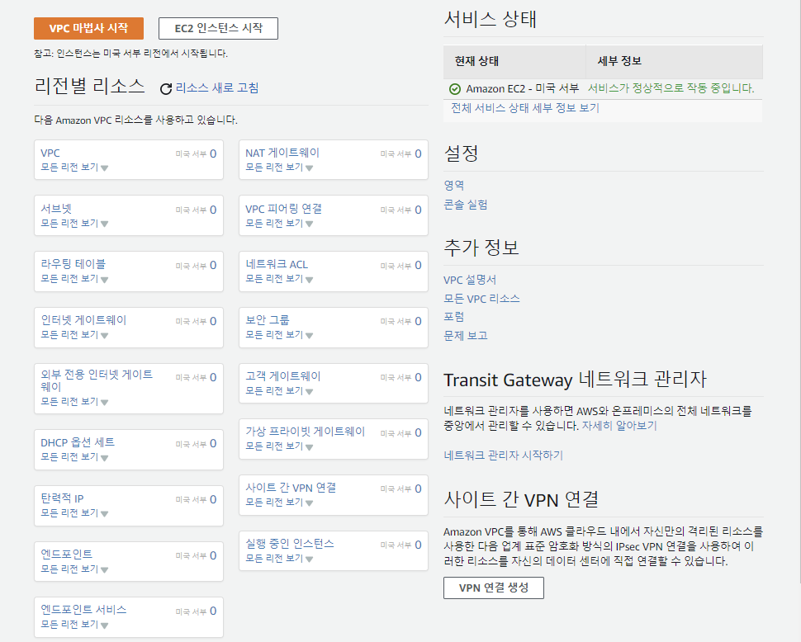

## **VPC 생성**

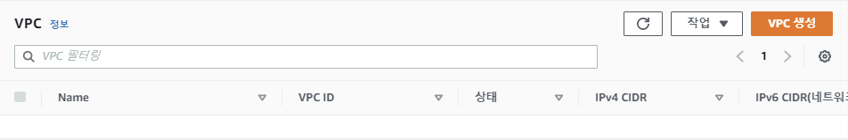

**CIDR 계산기를 이용해 값 입력**

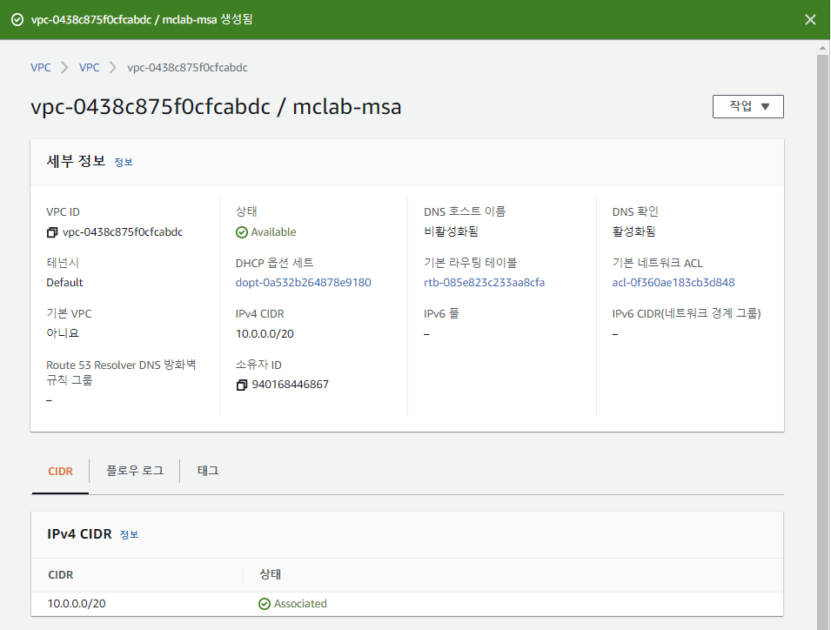

## **서브넷 생성**

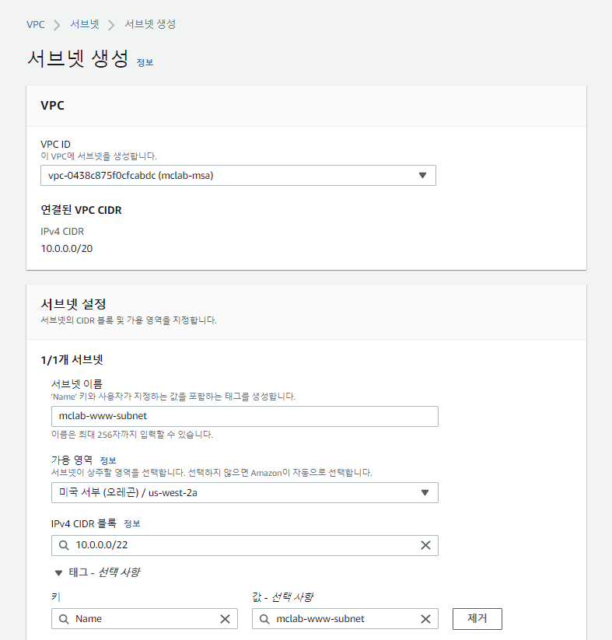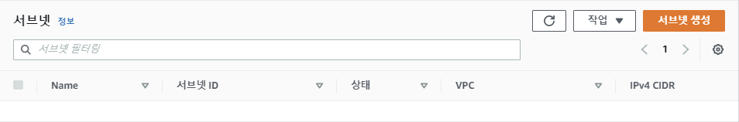**Web 서버**

**API 서버**

**DB 서버(RDS1, 2)**

## **인터넷 게이트웨이 생성**

VPC와 인터넷 간의 연결을 위해

인터넷 게이트웨이를 VPC에 연결

## **라우팅 테이블**

1. 라우팅 편집(인터넷 연결위해)

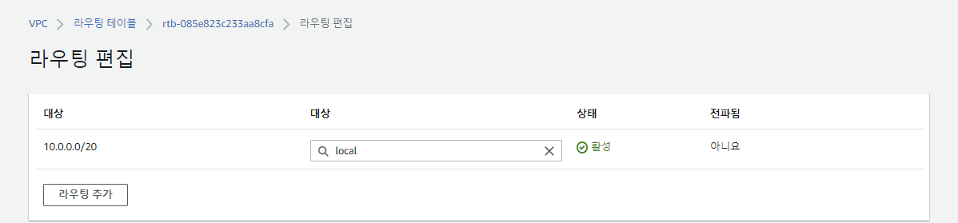

생성한 인터넷게이트웨이 선택 (해야 탄력적 IP 연결 됨)

### 서브넷 연결

라우팅테이블에 있는 dafault를 web서브넷과 연결

VPC 생성 확인

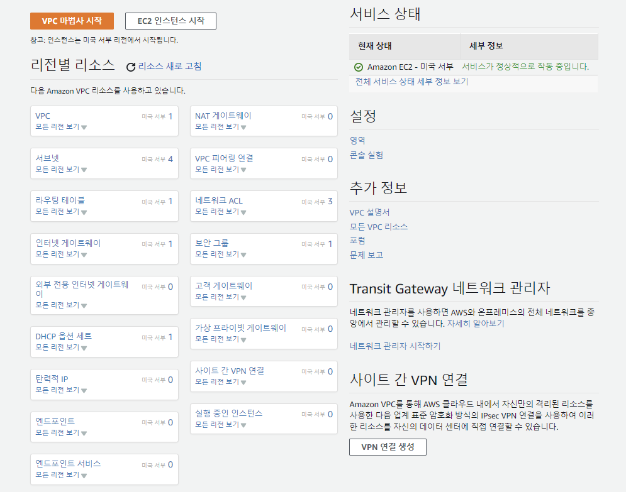

# **네트워크 ACL(톨게이트)**

서브넷에 대한 트래픽 제어하기 위한 방화벽 역할

규칙번호는 낮은 순으로 적용

## **2.1 Web**(default 사용)

이름 변경

### 서브넷 연결

내가 만든 서브넷은 기본NACL에 연결되기 때문에 변동없음

### 인/아웃바운드 규칙

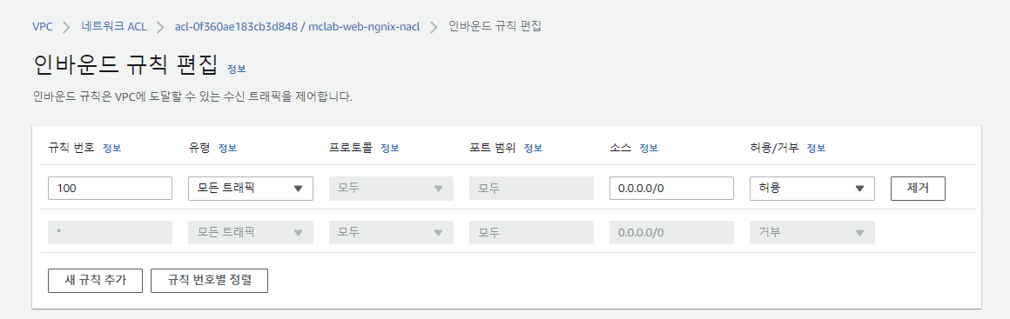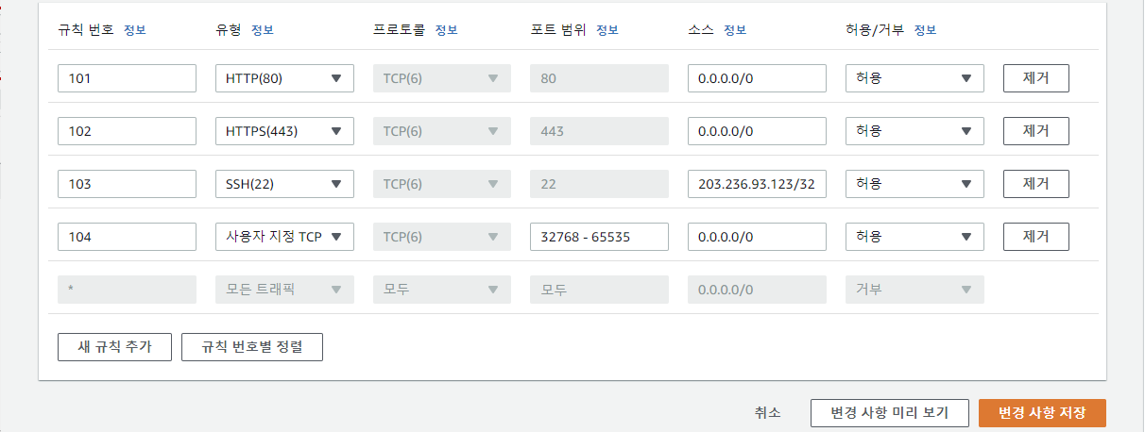

내IP/32

내IP/32

#### 아웃바운드 규칙 – 변동없음

## **2.2 Was**

### NACL 생성

### 서브넷 연결

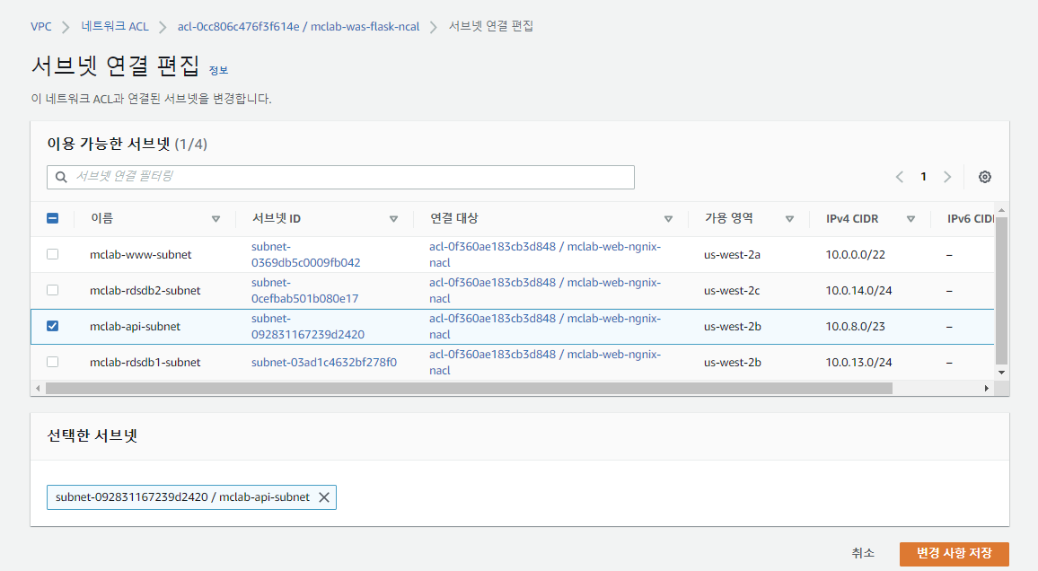

### 인/아웃바운드 규칙

#### 아웃바운드 규칙

## **2.3 DB**

### NACL 생성

### 서브넷 연결

### 인/아웃바운드 규칙

* 인바운드 규칙

* 아웃바운드 규칙

# **보안그룹(현관문)**

## **3.1 WEB -** nginx

Default -> WEB용으로 수정

### 인/아웃바운드 규칙

* 인바운드 규칙

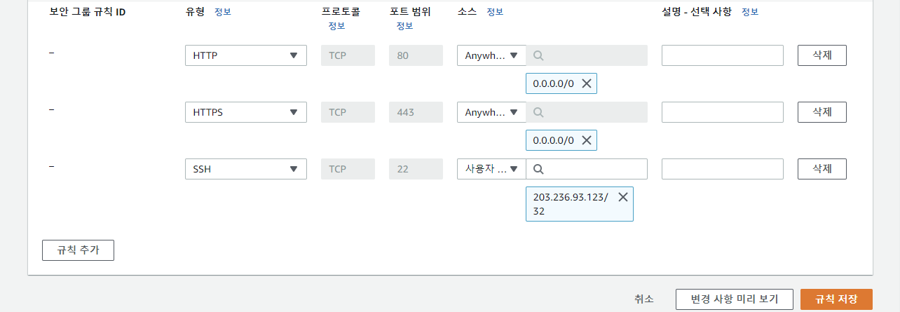

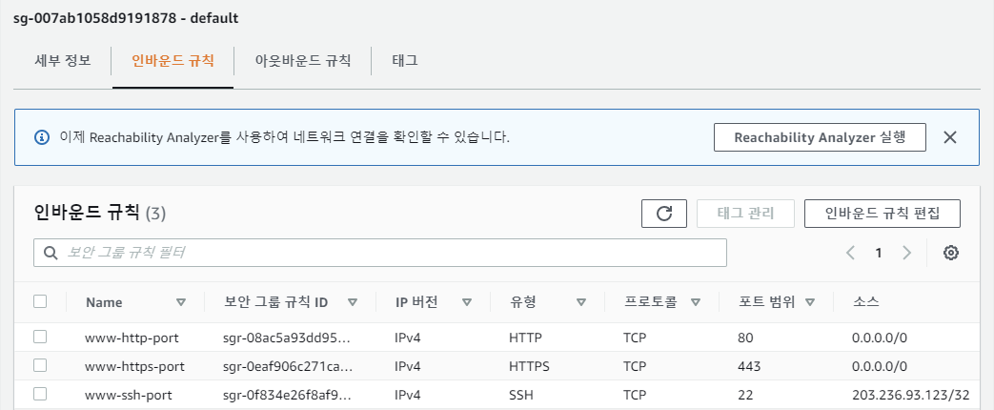

* 아웃바운드 규칙 – 변동없음

## **3.2 API** – flask

### 보안 그룹 생성

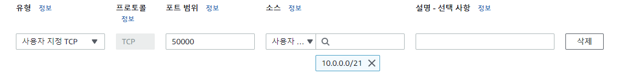

### 인/아웃바운드 규칙

## **3.3 DB** – maria

**텍스트, 스크린샷, 실내이(가) 표시된 사진 자동 생성된 설명 그룹 생성

### 텍스트이(가) 표시된 사진 자동 생성된 설명인/아웃바운드 규칙

확인

# **EC2**

## **인스턴스 생성**

### AMI 선택

### 인스턴스 유형 선택

### 인스턴스 구성

Web subnet 선택

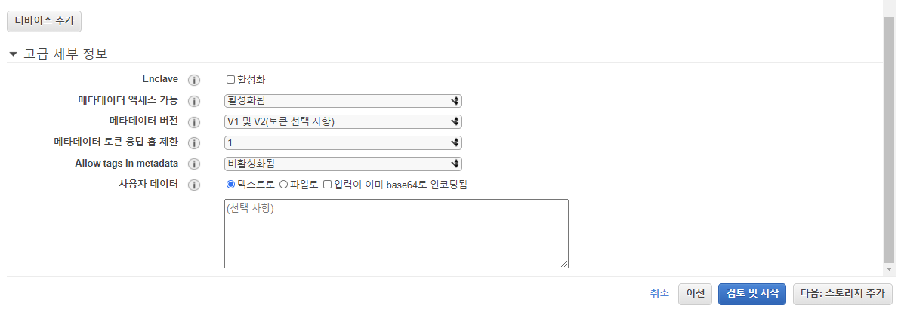

### 스토리지

최저 8GB

### 태그 추가

### 보안 그룹 구성

Web용 보안그룹 선택

* 22번 포트를 허용하지 않았을 때

### 키페어

인스턴스 생성 확인

## **탄력적 IP**

퍼블릭 주소를 생성하기 위해

인스턴스 – 네트워크 및 보안 – 탄력적 IP

### 탄력적 IP 주소 할당

### 탄력적 IP 주소 연결

생성된 공인IP를 인스턴스와 연결

공인IP 할당 -> 인스턴스 연결버튼 활성화됨

## **4.3 SSH**

주소 복사 후 명령 프롬프트(키페어가 있는 위치에서)로 ssh 접속

#### .pem 파일 권한 설정

**계정명**

**계정명**

**계정명**

**계정명**

**계정명**

**계정명**

**계정명**

#### Putty

Putty는 .ppk만 사용 가능

* 인스턴스 생성 전 .ppk 키페어 생성



* 텍스트이(가) 표시된 사진

  자동 생성된 설명.pem -> .ppk**텍스트이(가) 표시된 사진

  자동 생성된 설명**

.ppk파일로 변환해 저장

.pem파일 Load

**Putty로 ssh 접속**

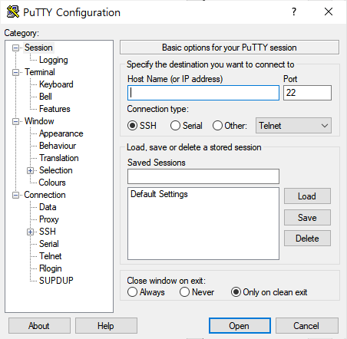

**인스턴스 퍼블릭IP 입력**

.ppk파일 로드 후 ssh 연결

**사용자 이름 입력(ubuntu)**

키파일을 Load해줬기 때문에 비밀번호 없이 접속 가능

### 명령프롬프트

ssh 접속해 인스턴스에 연결 완료

### Nginx



* nginx 설치

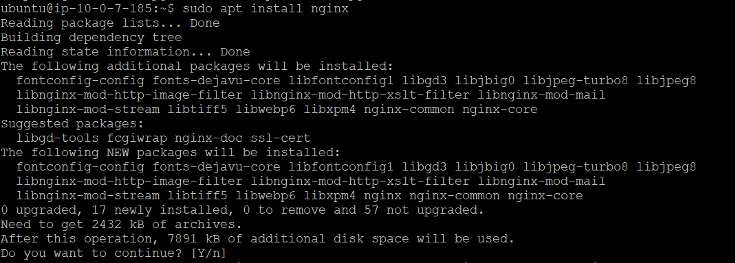

Y or Enter 입력

* nginx연결 확인

퍼블릭IP

퍼블릭IP

주소창에 [인스턴스의 퍼블릭 IPv4 주소] 입력해 nginx연결 확인

# **데이터베이스**

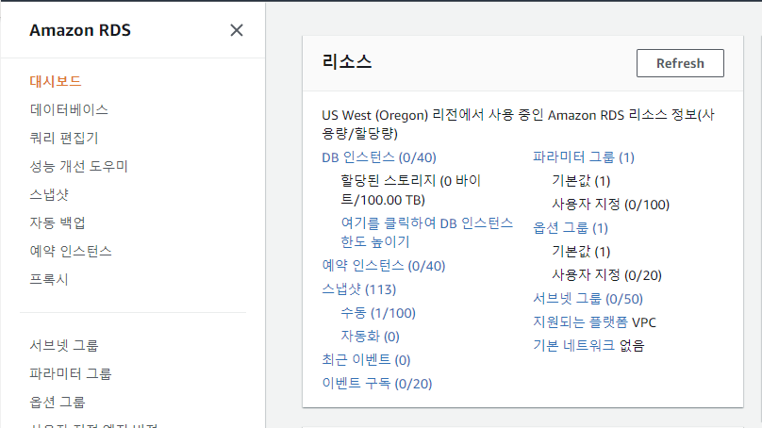

## **서브넷 그룹 생성**

## **데이터베이스 생성**

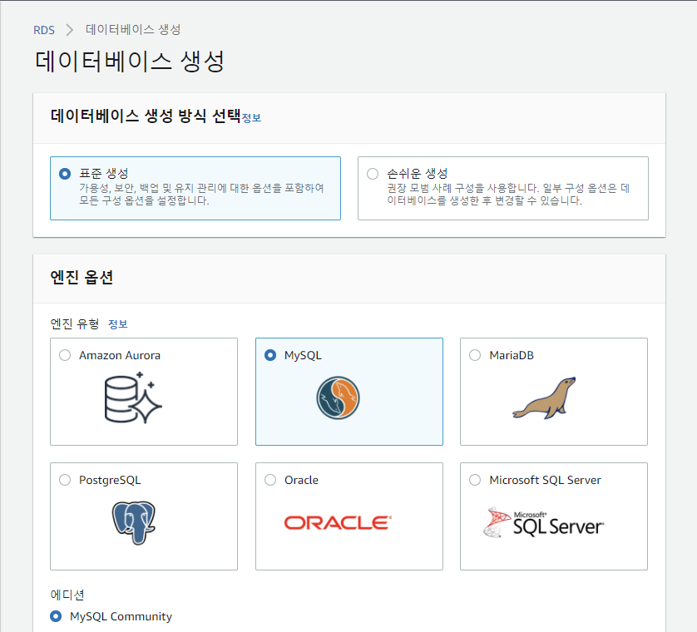

**DB용 보안 그룹 선택**

**백업 X**

**유지 관리 X**

## **5.3 RDS 외부 작업**

### 1) rds-sg 인바운드 규칙 편집

10.0.8.0/22 -> 10.0.0.0/20(인터넷 연결이 가능한)

### 2) .ppk -> .pem 변환

PuTTYgen

.ppk파일 Load - Conversions - Export OpenSSH key - .ppk파일 선택 후 확장자명 .pem으로 변경 - 저장

### MySQL Workbench

**사용자 이름(ssh 연결했을 때)**

**마스터 사용자 이름**

**퍼블릭 IP:22**

**DB 이름**

**키페어(.pem) Load**

Connection Method - Standard TCP/IP over SSH 선택

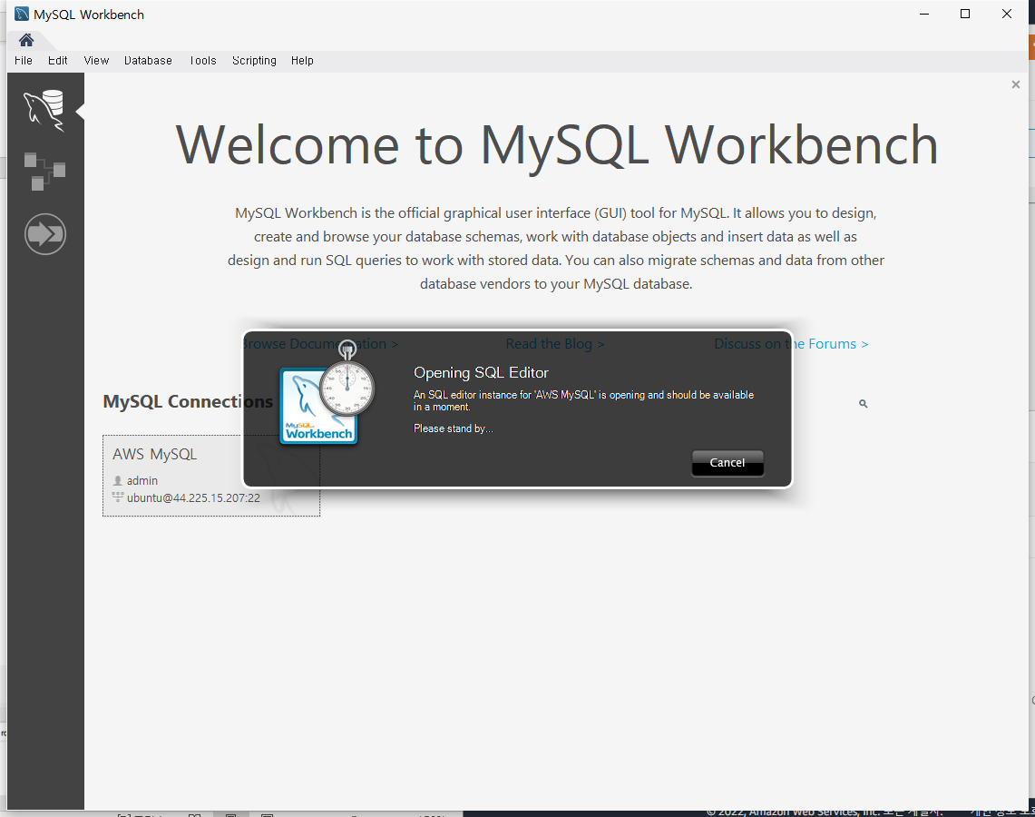

더블클릭

